Подключение сервиса TSLab для клиентов ЗАО «Финам»
- Для подключения сервиса необходимо зайти в личный кабинет клиента
https://edox.finam.ru и загрузить ключи ЭЦП.
- В разделе Меню «Поручения - Брокерские услуги - Информационно-торговые
системы (ИТС)» выбрать пункт меню «Подключение TSLab».
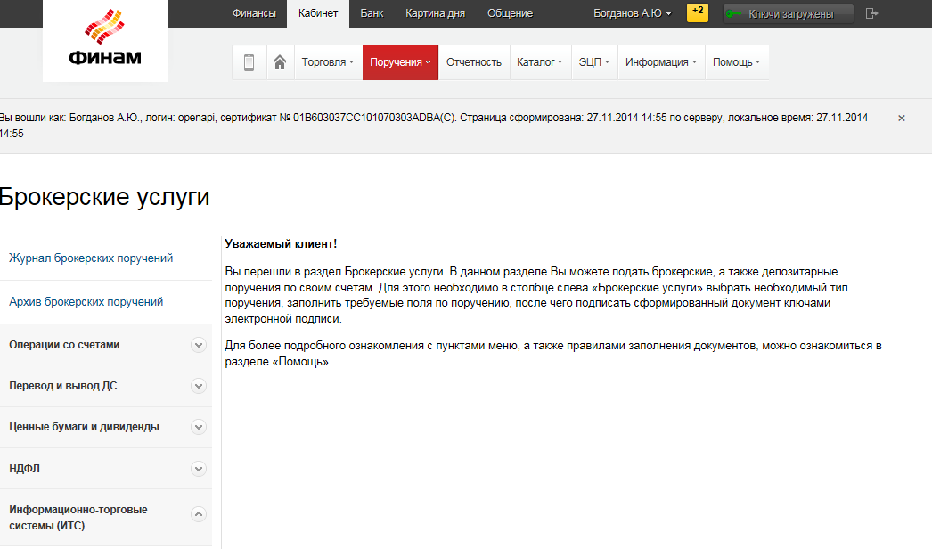
- Выбрать Счет на который будет получен ключ TSLab и будет списываться ежемесячная оплата за сервис и нажать «Отправить».

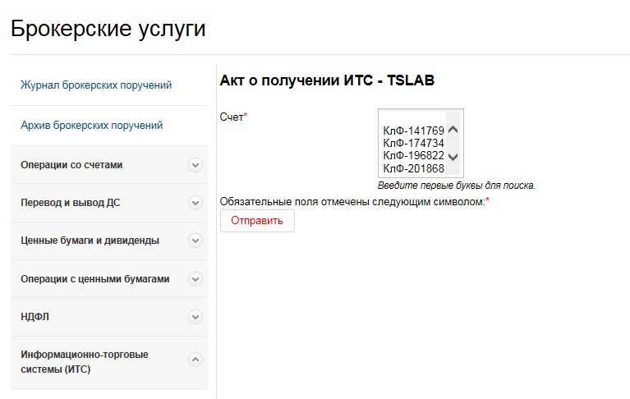
- Подписать сформированные документы нажав «Подписать всё».
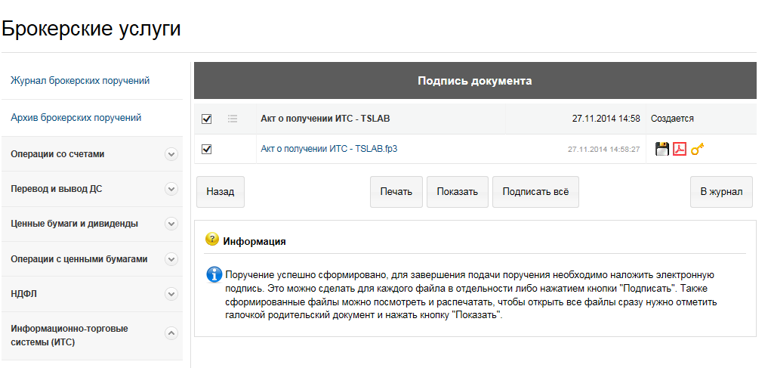

- Перейти в раздел Меню «Отчетность-Уведомления-Журнал уведомлений». В «Уведомлении о присвоении кода экземпляра TSLab» будет находиться лицензионный код программы.
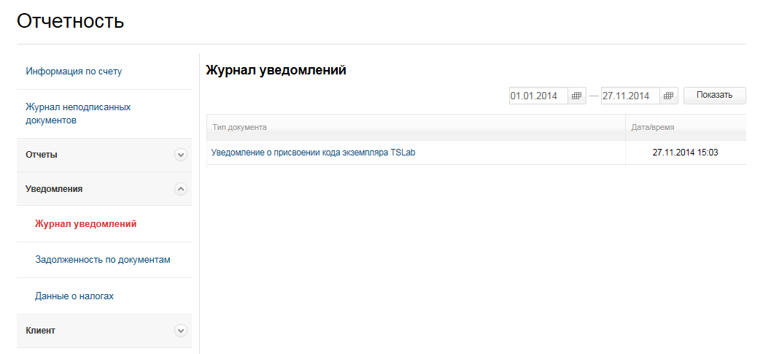
Отключение сервиса TSLab для клиентов ЗАО «Финам».
- Для отключения сервиса необходимо зайти в личный кабинет клиента
https://edox.finam.ru и загрузить ключи ЭЦП.
- В разделе Меню «Поручения - Брокерские услуги - Информационно-торговые
системы (ИТС)» выбрать пункт меню «Отключение TSLab».
- Выбрать ключ TSLab для отключения и нажать «Отправить».
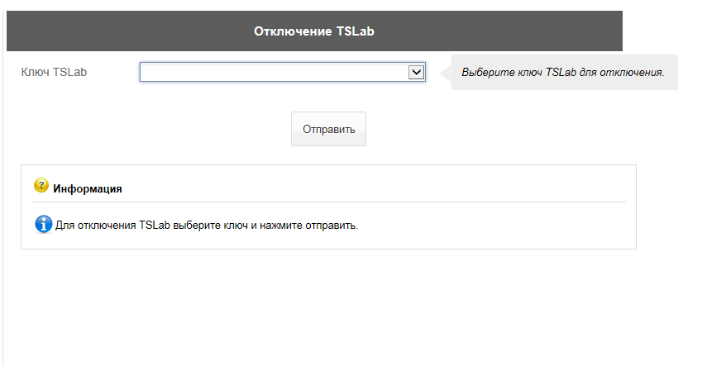

- Подписать сформированные документы нажав «Подписать всё»
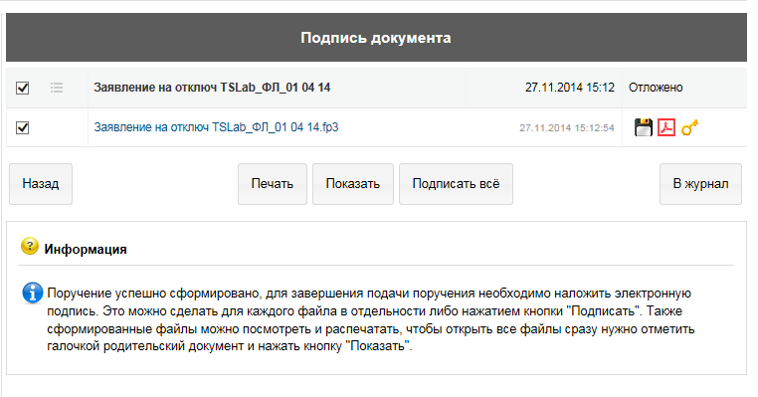

Получения логина и пароля для работы в TSLab
- Для Получения логина и пароля для работы в TSLab необходимо зайти в личный кабинет клиента https://edox.finam.ru и загрузить ключи ЭЦП.
- В разделе Меню «Каталог - Изменение услуг по счету» выбрать Пакеты -БО-РФ -Российский рынок - Пакет "Модификационный".
- Выбрать Счет для торговли и проставить галочку слева от Transaq Connector.
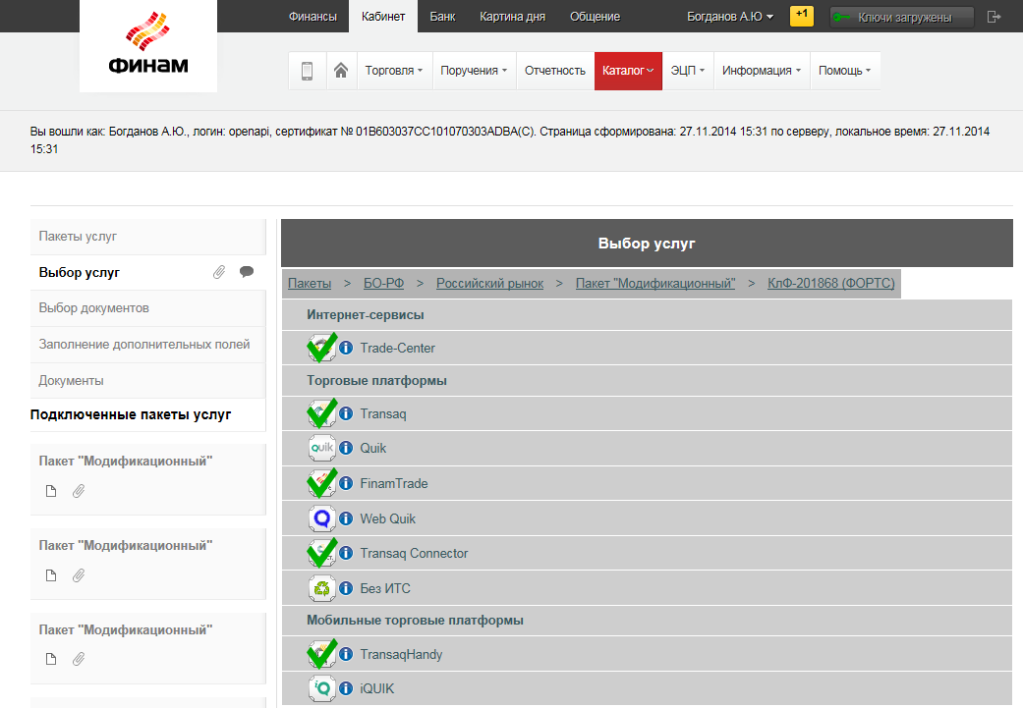
- Нажать «Отправить заявку».
- Подписать сформированные документы нажав «Подписать всё».
- Перейти в раздел Меню «Отчетность-Уведомления-Журнал уведомлений». В «Уведомление на ИТС TRANSAQ Connector» будет находиться логин и пароль для подключения в программе TSLab.

Получения логина и пароля для работы в TSLab HFT
- Необходимо написать email-заявку на адрес : htf@corp.finam.ru

Подключение сервиса TSLab HFT для клиентов ЗАО «Финам».
- Для подключения сервиса необходимо зайти в личный кабинет клиента
https://edox.finam.ru и загрузить ключи ЭЦП.
- В разделе Меню «Поручения - Брокерские услуги - Информационно-торговые
системы (ИТС)» выбрать пункт меню «Подключение TSLab HFT».
- Выбрать Счет на который будет получен ключ TSLab HFT и будет списываться ежемесячная оплата за сервис и нажать «Отправить».

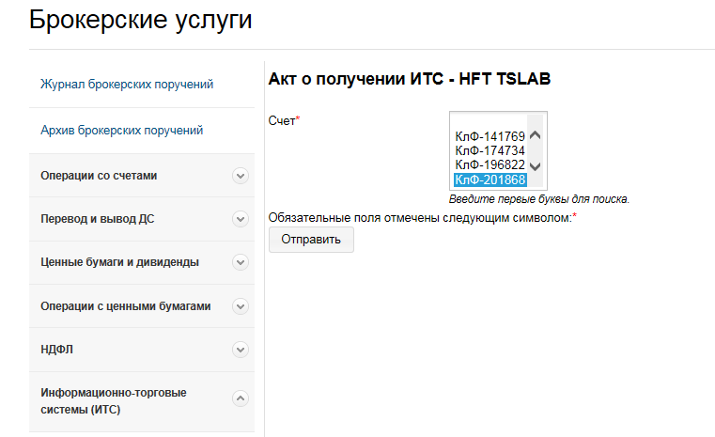
- Подписать сформированные документы нажав «Подписать всё».
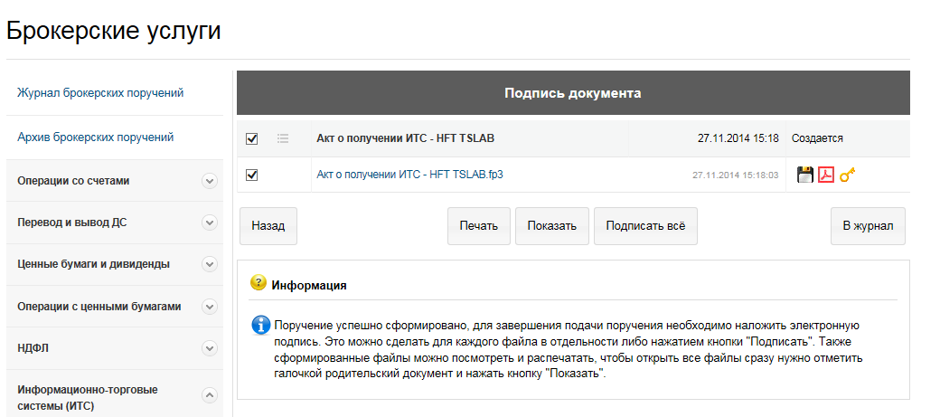

- Перейти в раздел Меню «Отчетность-Уведомления-Журнал уведомлений». В «Уведомлении о присвоении кода экземпляра HFT TSLab» будет находиться лицензионный код программы.
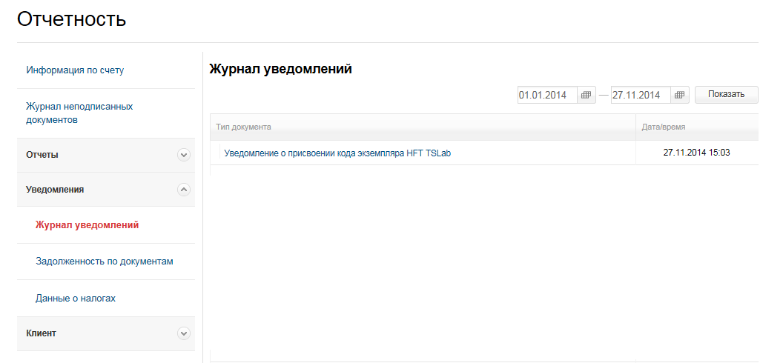

Отключение сервиса TSLab HFT для клиентов ЗАО «Финам»
- Для отключения сервиса необходимо зайти в личный кабинет клиента
https://edox.finam.ru и загрузить ключи ЭЦП.
- В разделе Меню «Поручения - Брокерские услуги - Информационно-торговые
системы (ИТС)» выбрать пункт меню «Отключение TSLab».
- Выбрать ключ TSLab HFT для отключения и нажать «Отправить».
- Подписать сформированные документы нажав «Подписать всё».

